2023年高三生物培优1

**【基础过关】**

**1.结合O2浓度影响细胞呼吸的曲线分析：**

**(1)O2浓度为C时，AB＝BC，此时有氧呼吸和无氧呼吸消耗的葡萄糖_______(填“是”或“不是”)一样多，理由是______________________________________________________________**

**____________________________________________________________________。**

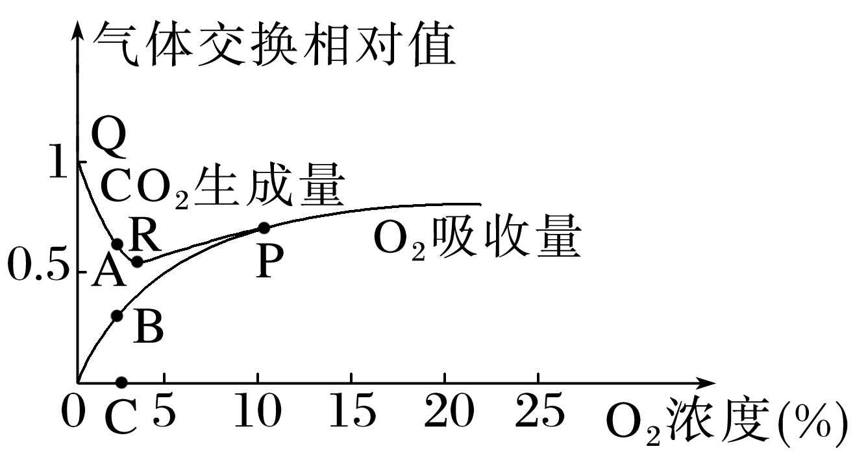

**(2)在保存蔬菜、水果时，应选择 点对应的O2浓度，理由是________________________**

**_____________________________。**

**(3)低氧环境下，有机物消耗少的原因是____________________________________________**

**__________________________________________。**

**2. 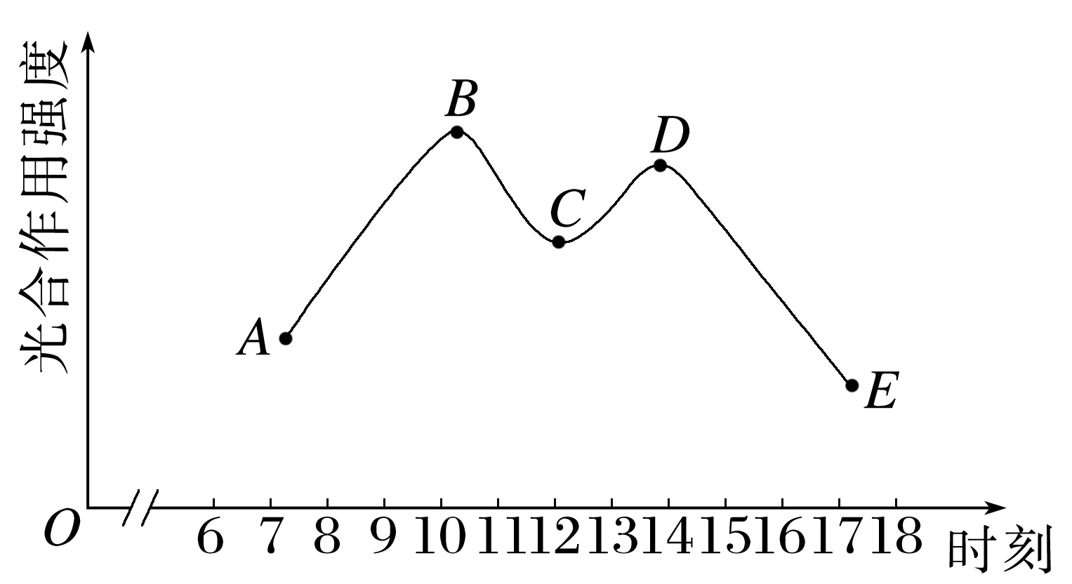下图是在夏季晴朗的白天，某种绿色植物叶片光合作用强度的曲线图。分析曲线图并回答下列问题：**

**(1)7～10时的光合作用强度不断**

**增强的原因是 。**

**(2)10～12时左右的光合作用强度**

**明显减弱的原因是______________________________**

**____________________________________________。**

**(3)14～17时的光合作用强度不断下降的原因是 。**

**(4)从图中可以看出，限制光合作用的因素有_____________________。**

**(5)依据本题提供的信息，提出提高绿色植物光合作用强度的措施有____________________**

**_______________________________________________________________________________________________________________________________________________。**

**【重点突破】**

**细胞代谢长句表达答题模式：**

**（1）描述事实（起因）→ 一般来自题干信息，可以照抄**

**（2）探寻依据（析理）→ 依据题干信息和教材有关生物学原理、规律等**

**（3）得出结果→ 一般来自题干已有信息，可以照抄**

**解题思路：**

**一是在题干中找“起因”和“结果”**

**二是找“原理”，顺推法或逆推法找出“原理”，原理来源于题干或者教材中相关知识**

**【对点训练】**

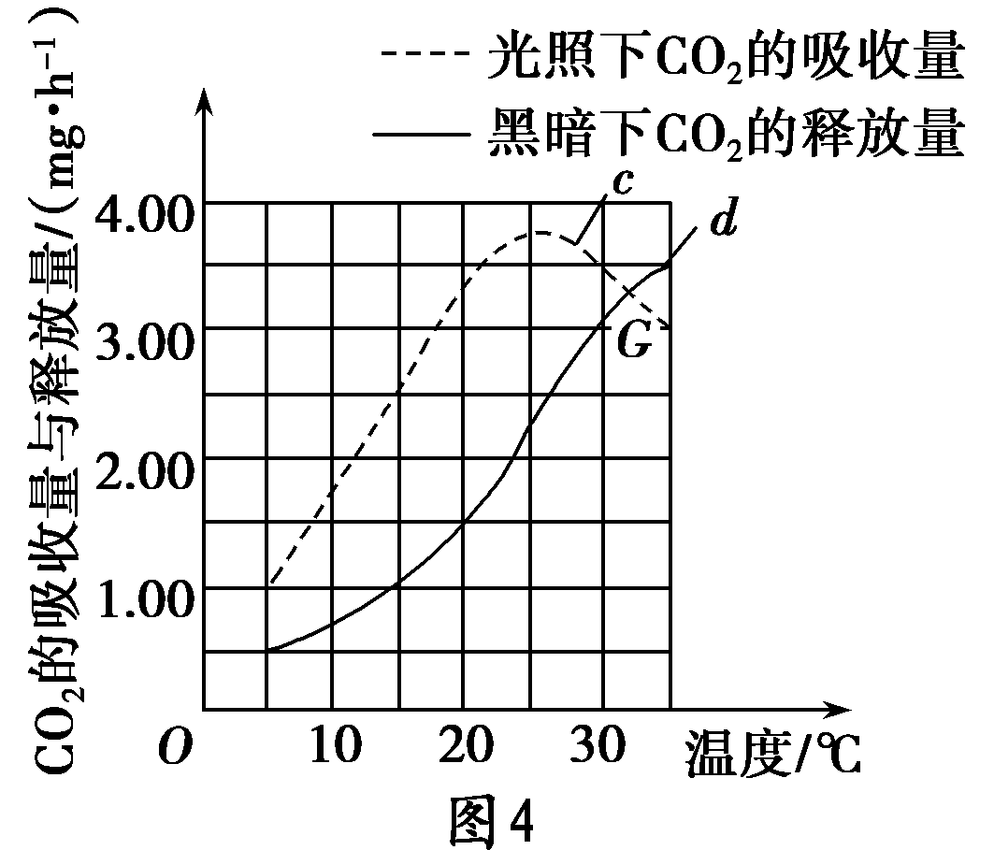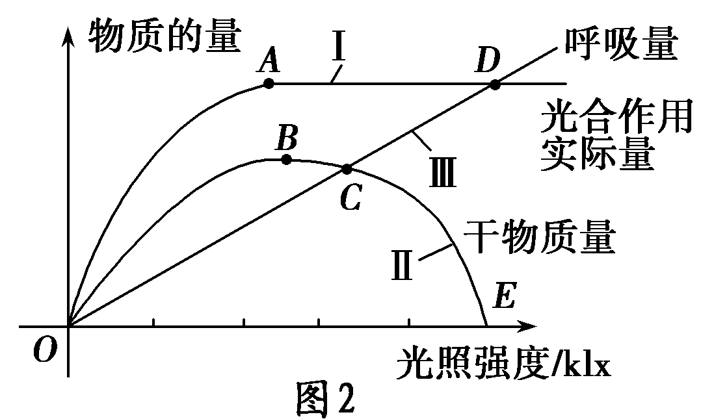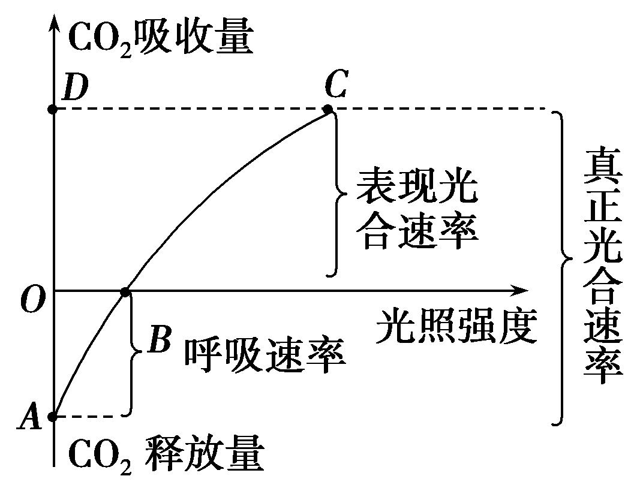**1、分析下图，回答问题**

**图1**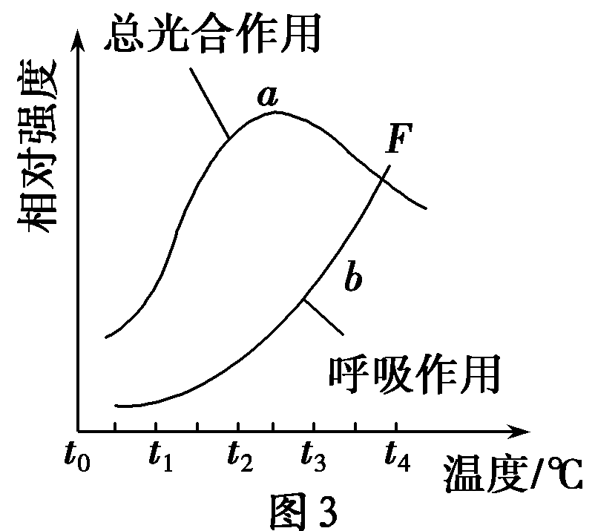

1. **图1中，试分析当温度上升时，A点移动的情况______________________________。**

**呼吸速率不变时，若增加CO2浓度，B点向______移动，原因是：__________________**

**_______________________________________________________。**

1. **图2中当光照强度处于______点时，最有利于植物的生长，依据是：______________**

**_______________________________________________________。**

1. **在图3中曲线a与b的差值代表的生理意义是_____________________；**
2. **图4中30℃时光合作用产生的O2量________35℃时光合作用产生的O2量（大于、等于或小于），依据是：__________________________________________________________。**

**若图4植物处于G点的光照，每天光照10小时，请问植物能否正常生长_____，请分析原因：_____________________________________________________________。**

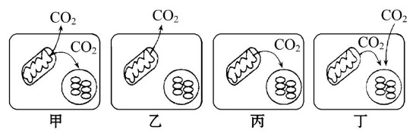**（5）图1表示光照强度对某植物的影响，当光照强度为B时，该植物叶肉细胞内CO2的转移方向为右图中图______的状态。**

**2.** **陆地上的植物适应于各式各样的环境条件。图a显示植物能直接利用空气中的CO2进**

**行光合作用，这种植物称为C3植物。图b显示在高温干旱条件时，C3植物在CO2很少而**

**O2很多的情况下固定O2产生CO2的光呼吸现象，这是一种借助叶绿体、线粒体等多种细胞器共同完成的消耗能量的反应。有数据表明，植物体在低浓度CO2情况下，叶绿体内 NADPH/NADP+**

**比值较高，会导致更多自由基生成，使叶绿体的结构和功能受到损伤。图c表示图a中几种有机物的变化曲线。请回答下列问题：**

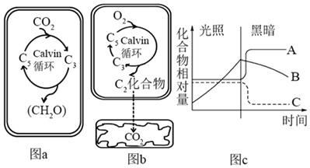

1. **图a中固定CO2的酶存在于______（结构）中，在光照条件下，它可以催化C5与CO2结合生成C3，C3利用光反应产生的______被还原成（CH2O）。突然停止光照，图c中表示C5的曲线是______，其变化的原因是______。**
2. **研究发现，固定CO2的酶具有“两面性”，其催化方向取决于CO2和O2的浓度。图b表示它可以催化C5与O2反应，推测此时O2与CO2的比值______（填“高”或“低”），有利于光呼吸而不利于光合作用。此时胞间CO2浓度低的原因是______。光呼吸CO2产生的场所是______细胞器，高浓度的氧气来源于______（生理过程）。**

**（3）据题分析可知，光呼吸对植物体的意义是______（答出一点即可）。**

**【拓展提升】**

**1.三倍体西瓜由于含糖量高且无子而备受青睐。某研究人员对三倍体西瓜进行了一系列相关研究，请分析回答：**

**以三倍体西瓜幼苗为实验材料，进行短期高温(42 ℃)和常温(25 ℃)对照处理，在不同时间取样测定其叶片净光合速率、气孔导度(气孔导度越大，气孔开放程度越大)及叶绿素含量等指标，结果如图所示。**



**根据图乙和图丙可知，经过短期高温处理后，西瓜幼苗的净光合速率降低，原因可能是：**

**____________________________________________________________________________。**

**2.番茄果实的成熟会经历由绿变红的过程。为研究SP1蛋白在此过程中的作用,进行了如下实验。**

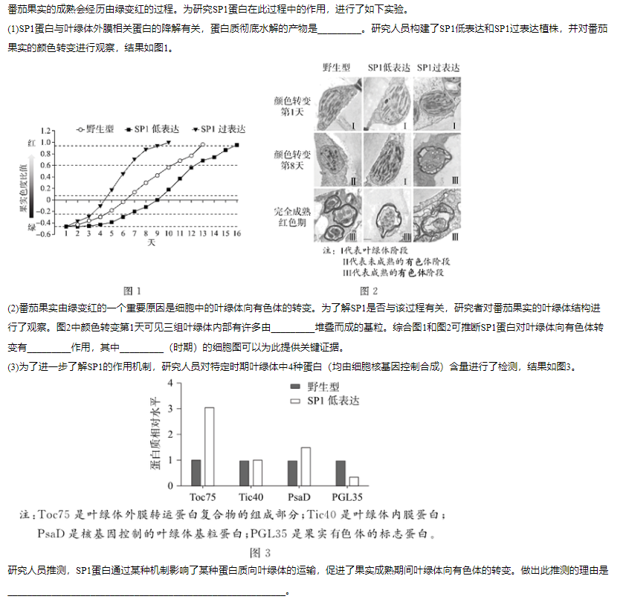

1. **SP1蛋白与叶绿体外膜相关蛋白降解有关，蛋白质彻底水解的产物是____________。研究人员构建了SP1低表达和SP1过表达植株，并对番茄果实的颜色转变进行观察，图1结果说明________________________________________________________________________。**
2. **番茄果实由绿变红的一个重要原因是细胞中的叶绿体向色素体的转变。为了解SP1蛋白是否与该过程有关，研究者对番茄果实的叶绿体结构进行了观察。图2中颜色转变第1天可见三组叶绿体内部有许多由__________堆叠而成的基粒。由图推断SP1蛋白对叶绿体向色素体转变有___________作用，其中_________（时期）的细胞可以为此提供关键证据。**

**（3）为了进一步了解SP1蛋白的作用机制，研究人员对特定时期叶绿体中4种蛋白含量进行了检测，结果如图3。**



**研究人员推测，SP1蛋白通过抑制某些蛋白质输入叶绿体，促进了果实成熟期间叶绿体向色素体的转变，实现加快果实成熟的作用。做出推测的理由是：__________。**

**答案**

**【基础过关】**

**1.（1）不是 根据有氧呼吸和无氧呼吸的方程式可以看出，当有氧呼吸和无氧呼吸释放的CO2量相等时，二者消耗的葡萄糖之比是1∶3**

**（2）R 此时总CO2释放量最少，有机物的损耗最少**

**（3）在低氧条件下，无氧呼吸受到抑制，强度较弱，有氧呼吸因氧气不足，强度也比较小，故总的CO2释放量少，呼吸强度弱**

**2.（1）光照强度逐渐增大**

**（2）此时温度很高，蒸腾作用加强导致气孔大量关闭，CO2无法进入叶片组织，致使光合作用暗反应受到限制**

**（3）光照强度不断减弱**

**（4）光照强度、温度、CO2**

**（5）可以利用温室大棚控制光照强度、温度的方式，如补光、遮阴、生炉子、喷淋降温等，提高绿色植物光合作用强度；“正其行、通其风”，增施有机肥增大CO2浓度**

**【对点训练】**

**1. （1）若在最适温度范围内，升高温度，A点下移；若高于最适温度，此时升高温度，A点上移； 左 ； CO2浓度增加会造成光合作用增强，而呼吸作用未变，需要更低的光照强度才能使光合作用与呼吸作用相等，因此B点左移。**

**（2） B ； B点为植物干物质量的最高点，即净光合作用的最大值，有机物积累最多，最有利于植物生长。**

**（3）净光合作用； （4）等于；光合作用产生的O2量等于光照下CO2的吸收量与黑暗下CO2的释放量之和，两温度下的二者之和相等 ；**

**不能 ；G点净光合强度与呼吸强度相等，若每天光照10小时，黑暗14小时，则光照期间积累的有机物总量小于黑暗期间有机物的消耗量，植物一昼夜的有机物积累量小于零，无法正常生长。**

**（5）丁**

**2. （1）叶绿体基质 NADPH和ATP C 突然停止光照，光反应产生的[H]和ATP减少，导致C3还原形成的C5减少，而二氧化碳固定形成C3的过程正常进行，所以C5含量减少**

**（2）高     高温、干旱导致气孔关闭，使CO2的吸收减少       线粒体     水在光下分解**

**（3）光呼吸可减少自由基的形成，使叶绿体的结构和功能免受损伤，对植物有保护作用；光呼吸过程产生的CO2可保持CO2浓度低时暗反应的运转等。**

**【拓展提升】**

**1. 叶绿素含量降低，使光反应减弱；气孔部分关闭，CO2吸收减少，使暗反应减弱**

**2.（1）氨基酸 SP1蛋白能够促进番茄果实由绿变红**

**（2）类囊体 促进 第8天**

**（3）与野生型相比，SP1低表达番茄的Toc75和PsaD的含量均高于野生型，说明SP1蛋白导致Toc75和PsaD的含量降低，推测SP1蛋白通过降解Toc75减少PsaD输入叶绿体。SP1低表达番茄PGL35含量低于野生型，说明SP1蛋白促进叶绿体转化为色素体。**